Информация
о проведении муниципального этапа
Всероссийского конкурса юных инспекторов движения
«Безопасное колесо»
В рамках муниципальной программы «Бумеранг» 15 июня 2017 года на стадионе п. Зайково прошел муниципальный этап Всероссийского конкурса юных инспекторов движения «Безопасное колесо».
Цель конкурса: воспитание законопослушных участников дорожного движения, профилактика детской безнадзорности и беспризорности.
В конкурсе приняло участие 4 команды (16 детей и 4 руководителя) из образовательных организаций Ирбитского МО: МОУ «Килачесвкая СОШ» - команда «Велосипедисты»; МКОУ Горскинская СОШ – команда «Юные инспектора»; МАОУ Зайковская СОШ №2 – команда «Светофор»; МОУ «Зайковская СОШ №1» - команда «Пешеход».
Муниципальный этап включает в себя 4 станции:
1 станция: «Знатоки правил дорожного движения».
2 станция: «Знание основ оказание первой помощи».
3 станция: «Основы безопасности жизнедеятельности».
4 станция: «Фигурное вождение велосипеда» включает в себя несколько этапов: «Круг», «Восьмерка», «Слалом», «Прицельное торможение», «Перенос предмета», «Кривая дорожка», «Р-образная дорожка», «Узор из конусов», «S-образная дорожка», «Дорога с выбоинами», «Проезд под перекладиной», «Узкая доска».
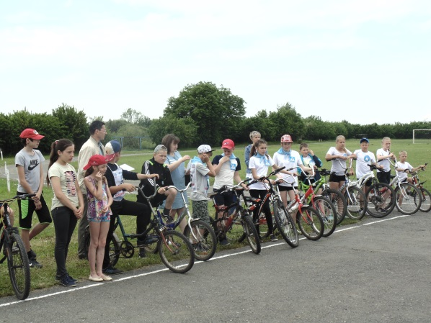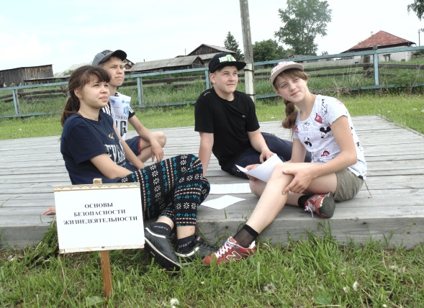
Юные велосипедисты на старте Станция «Основы безопасности жизнедеятельности»
По итогам конкурса места распределились следующим образом: победителем стала команда «Юные инспектора» Горкинской школы, второе место у команды «Пешеход» Зайковской школы №1, бронзовыми призерами стала команда «Велосипедисты» Килачевской школы. Все участники конкурса получили благодарности, победители и призеры были награждены грамотами и призами.
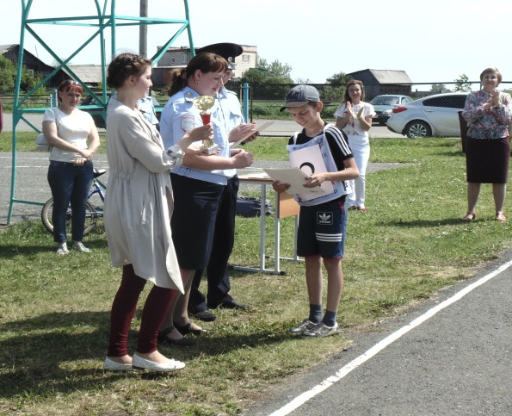
Вручение кубка команде-победителю – «Юные инспектора» 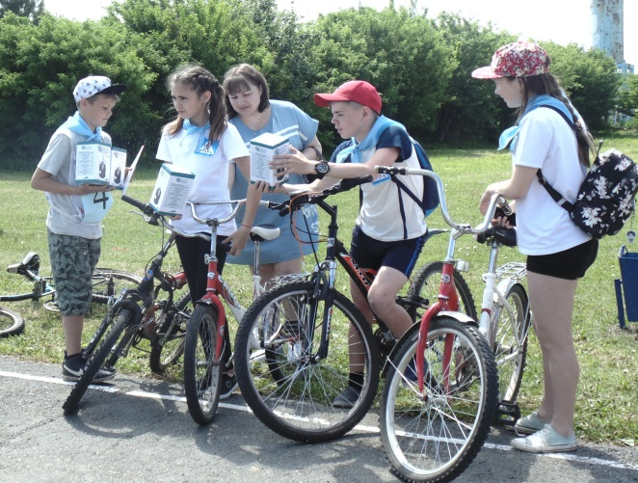 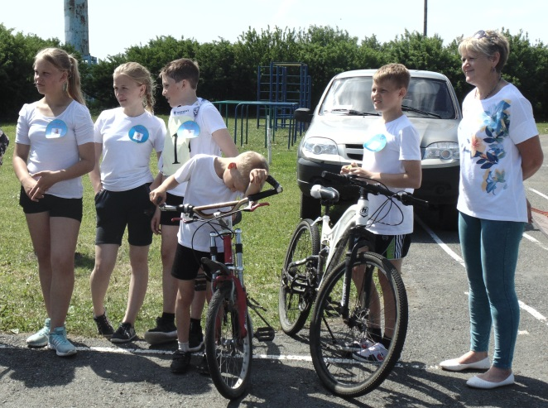
2 место – команда «Пешеход» 3 место – команда «Велосипедисты»

Информацию подготовили: педагог-организатор МОУ ДО «Центр внешкольной работы» Александра Андреевна Седых, педагог-организатор МОУ ДО «Центр внешкольной работы» Виктория Валерьевна Рожнева.

